Завтрак  Мандарины  Каша пшеничная молочная  Бутерброд с маслом сливочным  Кофейный напиток с молоком  Сок  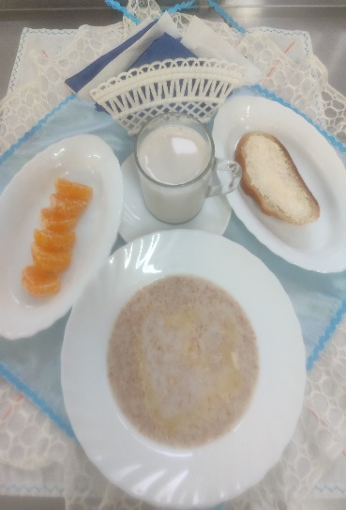 | Обед  Свекла порционная  Суп гороховый  Слоёные голубцы с мясом  Кисель из плодового или ягодного концент.  Хлеб столичный  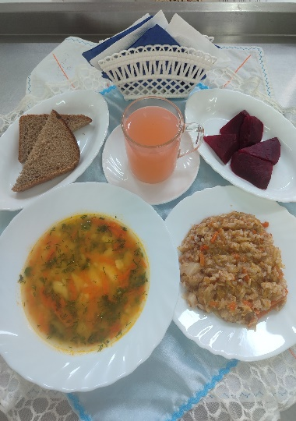
Полдник  Йогурт  Груша  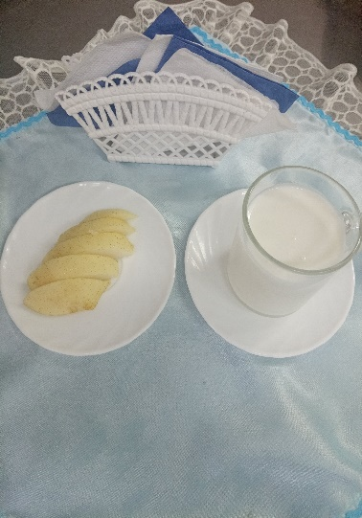 | Ужин  Винегрет  Пицца «Детская»  Чай не сладкий  Мармелад  Хлеб пшеничный  